LAPORAN PRAKTIKUM
TEKNIK PENGUKURAN FREKUENSI TINGGI
REV.00


Percobaan No.4
Pengaruh Saluran Transmisi Terhadap VSWR Antena
Oleh:
Kelompok 8/Kelas 2A-TTE
- Thierza Marvasha Kayla (211331030)
- Tsaniya Faridah Maulida (211331031)
- Wahdini Putri Pertiwi (211331032)
- Zaki Amir Hidayatulloh (211331033)

Tanggal Percobaan: 07/02/2023
Tanggal Pengumpulan Laporan: 14/02/2023

PROGRAM STUDI D3- TEKNIK TELEKOMUNIKASI
JURUSAN TEKNIK ELEKTRO
POLITEKNIK NEGERI BANDUNG
2023
- Percobaan No: 1

- Judul Percobaan:
Pengukuran Karakteristik Directional Coupler

- Tujuan
Berikut adalah tujuan dari percobaan Pengukuran Karakteristik Directional Coupler :
- Memahami cara kerja, fungsi, dan kegunaan Directional coupler.
- Mengukur insection loss, coupling factor, dan directivity.

- Teori Pendahuluan
- Pengertian Dummy Load
Directional coupler adalah salah satu perangkat penting dalam pemrosesan sinyal. Fungsi dasarnya adalah mengambil sampel sinyal RF pada tingkat coupling yang telah ditentukan, dengan high isolation antara port sinyal dan port sampel yang mana mendukung analisis, pengukuran, dan pemrosesan untuk banyak aplikasi. Directional coupler adalah perangkat pasif sehingga beroperasi dalam arah sebaliknya, dengan sinyal diberikan pada main path sesuai dengan arah perangkat dan tingkat kopling tersebut. Selain meng-coupling dan mengarahkan sinyal, directional coupler juga digunakan untuk mengukur sinyal pantulan sehingga sering digunakan untuk pengukuran pada frekuensi radio. Tetapi, bisa juga digunakan untuk pengukuran pada frekuensi-frekuensi rendah.
Idealnya, coupler memiliki sifat lossless, matched dan timbal balik. Pada directional coupler baik 3 maupun 4 port terdapat isolasi, kopling dan directivity yang mana ketiganya merupakan karakteristik coupler. Coupler yang ideal memiliki directivity dan infinite isolation, tergantung dengan faktor kopling yang dipilih.
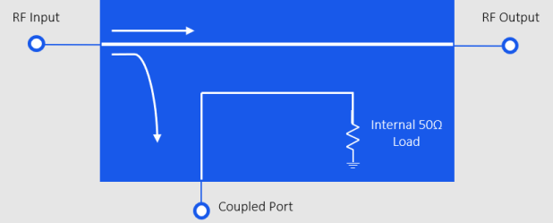
Gambar 1. Ilustrasi Pengoprasian Directional Coupler 3-Port

Pada praktikum ini Directional Coupler yang digunakan yakni jenis Directional Coupler Mini-Circuits 15542 ZFDC-10-2 dengan bandwith sebesar 10-1000 M Hz, directivity excellence sebesar 30 dB, serta memiliki fisik yang kuat. Tipe ini dapat digunakan untuk memberikan VCHF atau UHF, komunikasi seluler, instrumentation, serta komunikasi penerima dan pemancar.
Gambar 1 mengilustrasikan pengoperasian directional coupler tipe single yang memiliki 3 port yang dapat diakses yakni port input, port output, dan port coupler (CPL) dimana port keempat diterminasi secara internal untuk memberikan directivity maksimum. Seperti yang kita tahu, fungsi dasar directional coupler adalah untuk mengambil sampel sinyal terisolasi (secara terbalik). Meskipun dapat dihubungkan secara terbalik, coupler jenis ini tidak bersifat timbal balik. Karena salah satu port yang dikopling secara internal diterminasi, maka hanya satu sinyal yang terkopling yang tersedia. Seperti yang ditunjukkan pada gambar, ketika forward maka port yang dikopling mengambil sampel secara terbalik. Tetapi jika terhubung dalam arah sebaliknya (input RF ada di sebelah kanan), port yang dikopling akan menjadi sampel gelombang forward, dikurangi dengan faktor kopling. Dengan koneksi ini, perangkat dapat digunakan sebagai sampler untuk pengukuran sinyal, atau untuk mengirimkan sebagian dari sinyal output ke sirkuit.

- Pengertian Isertion Loss
Kehilangan sisipan atau insertion loss menghitung perbandingan daya port input (P1) yang dikirim terhadap daya output yang diterima transmitted port (P2), dikurangi dengan daya yang dikirim ke coupling port. Insertion Loss biasanya dinyatakan dalam dB seperti dalam persamaan berikut.
$$IL=20 \log{\frac{Vin}{Vout}}$$
Insertion Loss dapat diukur setelah mendapat tegangan input dengan cara terminasi CPL nya. Kecenderungan insertion loss yaitu semakin tinggi frekuensi maka kurva grafik akan semakin naik. Namun, insertion loss juga akan mengalami penurunan pada sekitar ≥ 1000MHz.
- Pengertian Coupling Factor
Faktor kopling atau coupling factor merupakan parameter utama dari sebuah directional coupler. Coupling Factor menunjukkan fraksi daya input (pada P1) yang dikirim ke coupled port (P3). Untuk mengukur coupling factor harus mengetahui tegangan coupling (VCPL) dengan cara memasang detector pada CPL dan memasang terminasi 50 ohm pada output. Grafik pada coupling factor mengalami penurunan namun tidak signifikan, seharusnya kurva lebih merata namun terdapat faktor variation coupling yang membuat grafik tidak sepersis sama dengan datasheet.
Coupling Factor biasanya dinyatakan dalam dB seperti dalam persamaan berikut :
$$CF=20 \log{\frac{Vin}{Vinc}}$$

- Pengertian Directivity
Directivity adalah parameter kemampuan coupler untuk memisahkan/membedakan gelombang yang merambat ke arah maju/forward (gelombang datang) dan mundur/reverse (gelombang pantul) seperti yang ada pada coupled port (P3). Pada pengukuran ini, port dibalik sehingga output menjadi sumber dan input diberi terminasi. Maka, port CPL menjadi terbalik sehingga didapatkan tegangan pantul atau Vreff. Grafik cenderung mengalami penurunan karena semakin besar frekuensi, nilai directivity semakin mengecil. Tetapi, semakin besar nilai directivity justru semakin bagus, karena memperkecil mismatch impedance. Directivity biasanya dinyatakan dalam dB seperti dalam persamaan berikut :
$$Directivity= -20\log{\frac{Vref}{Vinc}}$$

- Setup Pengukuran
- Pengukuran Insertion Loss

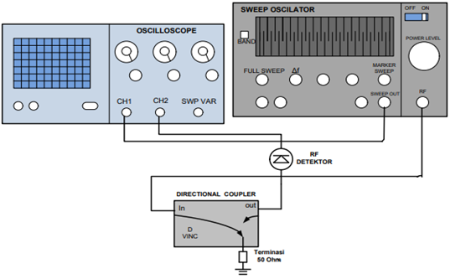
Gambar 5.1 .Pengukuran Insertion Loss

- Pengukuran Coupling Factor
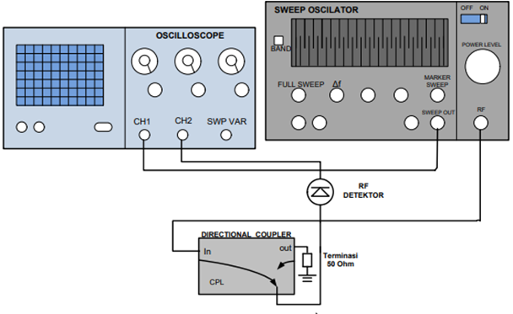
Gambar 5.2. Pengukuran Couplig Factor

- Pengukuran Directivity
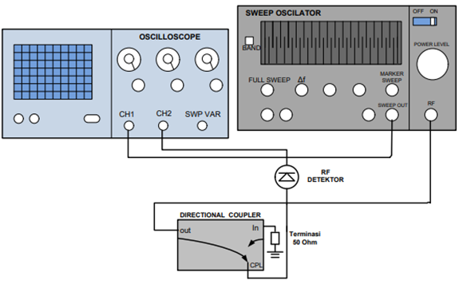
Gambar 5.3 Pengukuran Directivity

- Alat/Bahan yang diperlukan
- Directional Coupler
- Oscilloscope Analog
- RF Detector (single)
- Kabel Koaxial
- Konektor
- Sweep Osilator
- Terminasi 50 Ohm

- Metode Percobaan
7.1 Kalibrasi dan mengatur nilai tegangan input
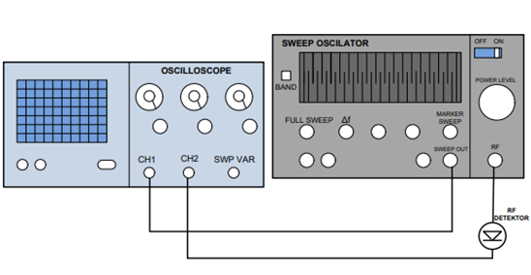
Gambar 7.1 Pengukuran Tegangan
Mengatur sweep oscillator sesuai dengan rentang frekuensi yang akan di ukur (dalam sweep oscillator terdapat start berwarna hijau, frekuensi tengah berwarna putih dan frekuensi stop atau batas akhir berwarna merah), hubungkan sweep out pada sweep oscillator ke Oscilloscope ch 1 menggunakan kabel BNC, hingga menampilkan gelombang segitiga sebagai fungsi time domain, kemudian mengubah bentuk gelombang segitiga dengan menekan tombol X-Y menjadi fungsi frekuensi domain . Pindahkan channel oscilloscope menjadi ch 2 hingga menampilkan garis yang menandakan fungsi frekuensi domain, lalu atur garis tersebut dari ujung layar Oscilloscope hingga ujung Oscilloscope pula. Hubungkan kabel BNC dari ch 2 Oscilloscope ke RF output pada sweep oscillator sebelumnya dihubungkan dengan detector terlebih dahulu. Lalu tekan tombol ON pada sweep oscillator, kemudian ground kan untuk disamakan. Atur tegangan input dengan menala power level hingga mendapatkan tegangan input yang tinggi.
7.2 Pengukuran Insertion Loss

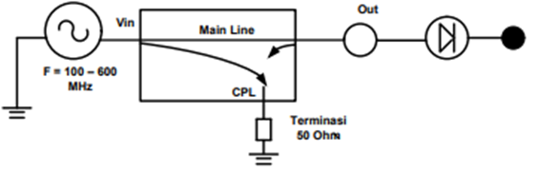
Gambar 7.2 Pengukuran Insertion Loss

Mengukur insertion loss dengan cara memasukkan Vin sumber yang berasal dari sweep oscillator ke port IN directional coupler, kemudian melakukan terminasi menggunakan terminator 50Ω pada bagian port CPL directional coupler. Kemudian menghubungkan port OUT directional coupler dengan detector untuk mengubah sinyal RF menjadi sinyal DC, namun sebelumnya detector telah dihubungkan ke oscilloscope CH2.

7.3 Pengukuran Coupling Factor

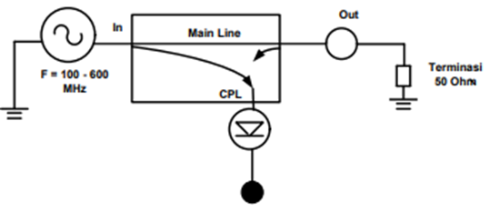
Gambar 7.3 Pengukuran Coupling Factor

Mengukur coupling factor dengan cara memasukkan Vin sumber yang berasal dari sweep oscillator ke port IN directional coupler, kemudian melakukan terminasi menggunakan terminator 50Ω pada bagian port OUT directional coupler, lalu pada bagian port CPL dihubungkan dengan detector yang dimana detector tersebut telah dihubungkan ke oscilloscope Ch2.
7.4 Pengukuran Directivity
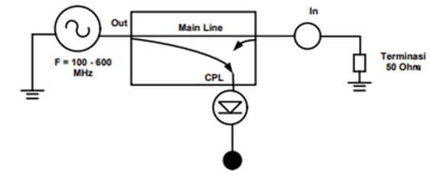
Gambar 7.4 Pengukuran Directivity
Mengukur directivity ini posisi antara IN directional coupler dan OUT directional coupler dibalik sehingga port OUT directional coupler dijadikan sebagai masukkan Vin sumber yang berasal dari sweep oscillator, bagian port In directional coupler dilakukan terminasi menggunakan terminator 50Ω, dan bagian port CPL directional coupler dihubungkan dengan detector yang dimana detector tersebut telah dihubungkan ke oscilloscope Ch2.
- Hasil dan Pembahasan
Tabel Pengukuran Tegangan Input pada frekuensi 100 MHz – 600 MHz.
Frekuensi (MHz) | Vin (mV)
100
200
300 | 200
400
500
600

- Menghitung Insertion Loss
Rumus Insertion Loss:
IL = 20 Log $\frac{Vin}{Vout} (dB)$

Tabel Pengukuran Insertion Loss pada frekuensi 100 MHz – 600 MHz.
F (MHz) | Vin (mV) | Vout (mV) | IL (dB)
100 |  | 145 | 2,73
200 |  | 155 | 2,21
300 | 200 | 155 | 2,21
400 |  | 145 | 2,73
500 |  | 145 | 2,73
600 |  | 140 | 3,04

Grafik Insertion Loss
Datasheet:

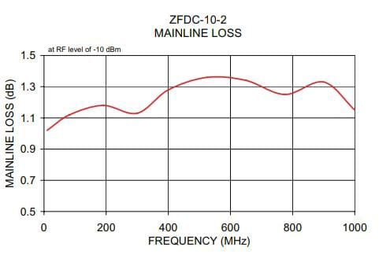

Gambar 8.1 Grafik datasheet Insertion loss

Pengukuran
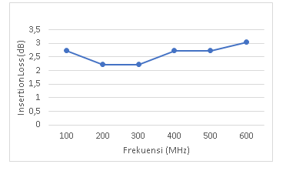

Gambar 8.2 Grafik Hasil Pengukuran
Pembahasan :
Pada pengukuran Insertion Loss untuk frekuensi 100 MHz – 600 MHz menghasilkan nilai yang berbeda. Semakin tinggi nilai frekuensi, maka semakin tinggi nilai insertion loss nya. Pada pengukuran ini terdapat penurunan nilai pada Insertion Loss di rentang 200 MHz – 300 MHz.

- Menghitung Coupling Factor
Rumus Coupling Factor:
CF = 20 Log $\frac{Vin}{Vinc} \left(dB\right)$

Tabel Pengukuran Coupling Factor pada frekuensi 100 MHz – 600 MHz.
F (MHz) | Vin (mV) | Vinc (mV) | CF (dB)
100 |  | 34 | 15,38
200 |  | 40 | 13,97
300 | 200 | 50 | 12,04
400 |  | 30 | 16,46
500 |  | 35 | 15,13
600 |  | 35 | 15,13

Grafik Coupling Factor
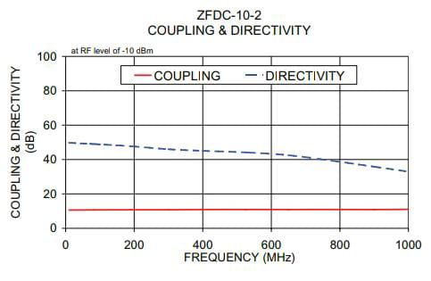
Datasheet

Gambar 8.3 Grafik Datasheet Coupling Factor
Hasil Pengukuran
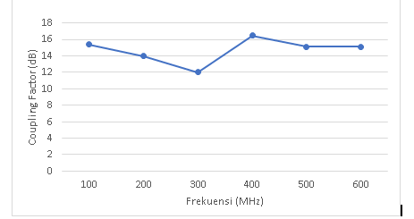

Gambar 8.4 Grafik Hasil Pengukuran Coupling Factor
Pembahasan :
Pada hasil praktikum menunjukkan coupling factor mengalami nilai naik turun. Namun, kenaikan nilai coupling factor cenderung besar pada rentang nilai frekuensi 300 MHz yaitu 12,04 ke frekuensi 400 MHz yaitu 16,46.

- Menghitung Directivity
Rumus Directivity:
D = - 20 Log $\frac{Vref}{Vinc} \left(dB\right)$

Tabel Pengukuran Coupling Factor pada frekuensi 100 MHz – 600 MHz.
F (MHz) | Vin (mV) | Vref (mV) | D (dB)
100 |  | 0,2 | 60
200 |  | 0,2 | 60
300 | 200 | 0,4 | 53,97
400 |  | 0,4 | 53,97
500 |  | 0,5 | 52,04
600 |  | 0,5 | 52,04

Grafik Directivity
Datasheet:

Gambar 8.5 Grafik Datashet Directivity
Pengukuran
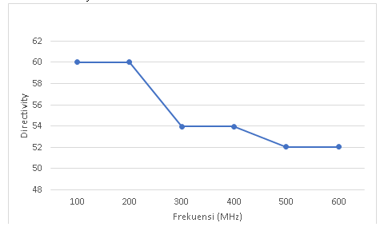

Gambar 8.6 Grafik Hasil Pengukuran Directivity
Pembahasan :
Berdasarkan hasil praktikum, semakin besar nilai frekuensi nya maka akan semakin kecil nilai directivity nya. Semakin besar nilai directivity maka akan baik dalam mengisolasi sinyal data dan sinyal pantulan.

- Kesimpulan
Berdasarkan praktikum yang telah dilakukan dapat disimpulkan bahwa :
- Directional Coupler merupakan alat yang dapat membagi gelombang dalam hal ini adalah gelombang pantul dan gelombang sumber.
- Besarnya frekuensi yang diberikan dapat mempengaruhi karakteristik pada Directional Coupler
- Pada praktikum ini, menggunakan frekuensi 100 MHz – 600 MHz, pengukuran yang dilakukan yaitu insertion loss, coupling factor, dan directivity. Pada pengukuran insertion loss semakin tinggi nilai frekuensi, maka semakin tinggi nilai insertion loss nya, untuk coupling factor mengalami naik turun nya pada coupling factor dan frekuensi. Sedangkan untuk directivity semakin besar nilai frekuensi nya maka akan semakin kecil nilai directivity nya.

DAFTAR PUSTAKA

[1] | Y. Ramdani. [Online]. Available: https://docs.google.com/presentation/u/1/d/1BSVAU44QwheVAHwE74oeM9CC3nXMWbY4Kj3Oft7L-T0/htmlpresent. [Accessed 03 November 2022].
[2] | M. Tatum. [Online]. Available: https://www.easytechjunkie.com/what-is-an-fm-transceiver.htm. [Accessed 03 November 2022].
[3] | C. B. Waluyo. [Online]. Available: https://calesmart.com/artikel/Pengertian-Voltage-Standing-Wave-Ratio-dan-cara-menghitungnya.html. [Accessed 03 November 2022].
[4] | Wikipedia. [Online]. Available: https://id.wikipedia.org/wiki/Antena_Yagi. [Accessed 03 November 2022].
[5] | e. rumah.com. [Online]. Available: https://www.rumah.com/panduan-properti/kabel-coaxial-69453. [Accessed 03 November 2022].

